物联网工程技术专业2021级《数据采集与处理技术》课程实践
2024-2025学年第1学期
学号： 姓名： 班级： 成绩：
名称：MySQL数据库的安装及使用（1） |  |  |  | 学时数：2学时
日 期： | 2024.9.20 | 地 点： | 人工智能实验室 | 指导老师： | 刘璐
实验软件及环境、实验器材：
一、目的
1、掌握MySQL数据库安装过程。
2、掌握MySQL数据库的基本语法。

二、内容
1、安装MySQL数据库。
2、创建一个school数据库，在该数据库中创建一个student表，包括sno、sname、ssex、sage字段。
3、创建一个class数据库，创建student表和score表，表的内容如下：
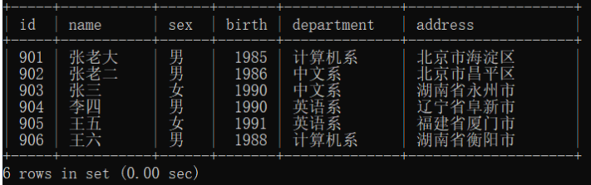
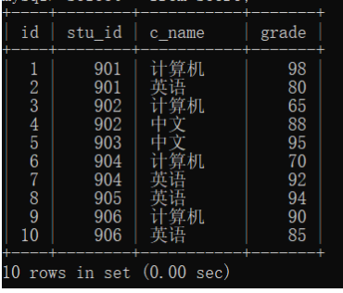
- 查询student表的所有记录；
- 从student表中查询计算机系和英语系的学生的信息；
- 修改李四的出生年份为1991年；
- 删除两个表。

三、过程及结果
程序代码及屏幕截图：
1.
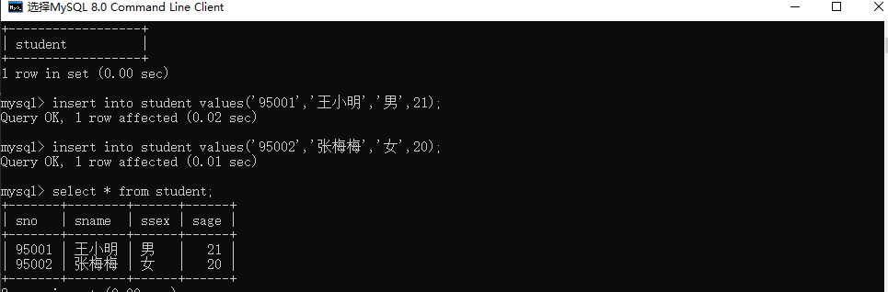
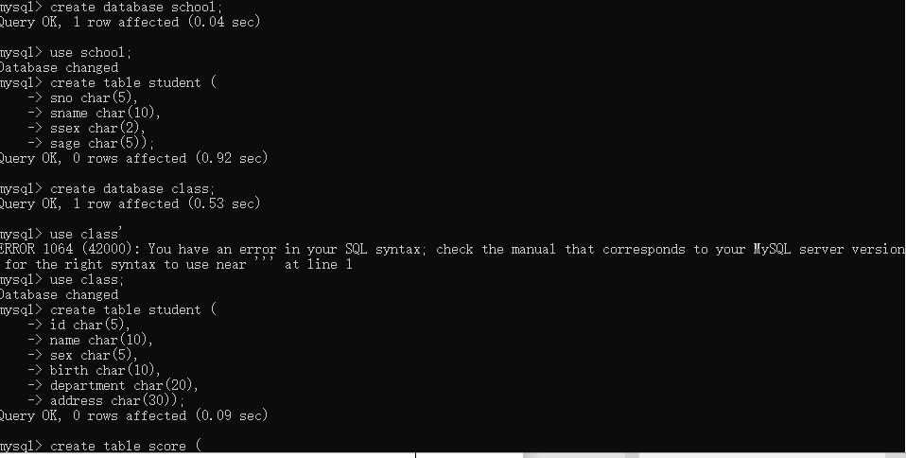
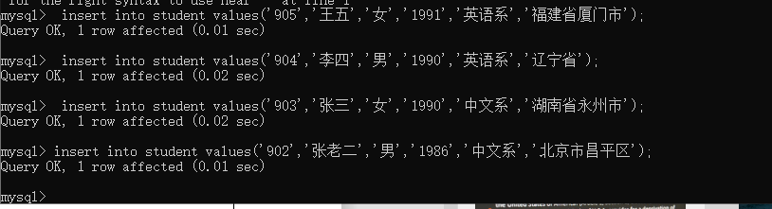
2.
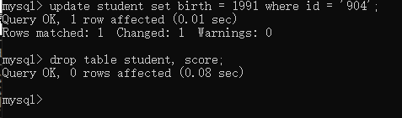
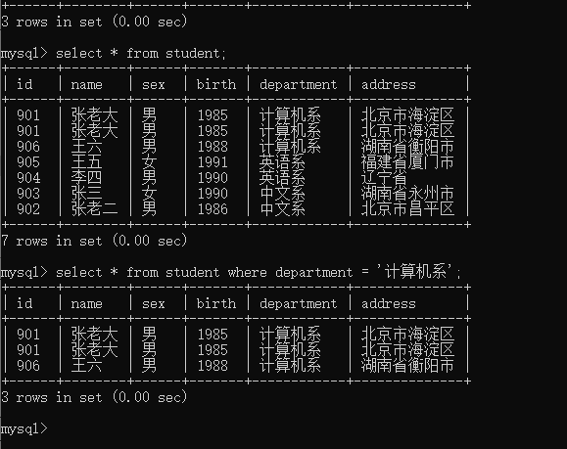
四、总结
1、操作中需要注意的事项
在本次操作中，在输入命令的的分号会经常忘记，导致命令输入错误。

- 存在问题与改进措施
对mySQL的操作不熟练，命令运用不熟练。
3、个人小结
本节课对数据库的使用方法做了练习，但对于使用方达不熟练，没有用运到位，很多格式和命令不清楚。

五、教师评语

